1. 1)192.168.1.43

2)8 байт. 20 байт

3) Основное назначение – не допустить длительной задержки, когда, например, в процессе передачи данных маршрутизатор отключился или была потеряна связь между двумя узлами.

2..1) 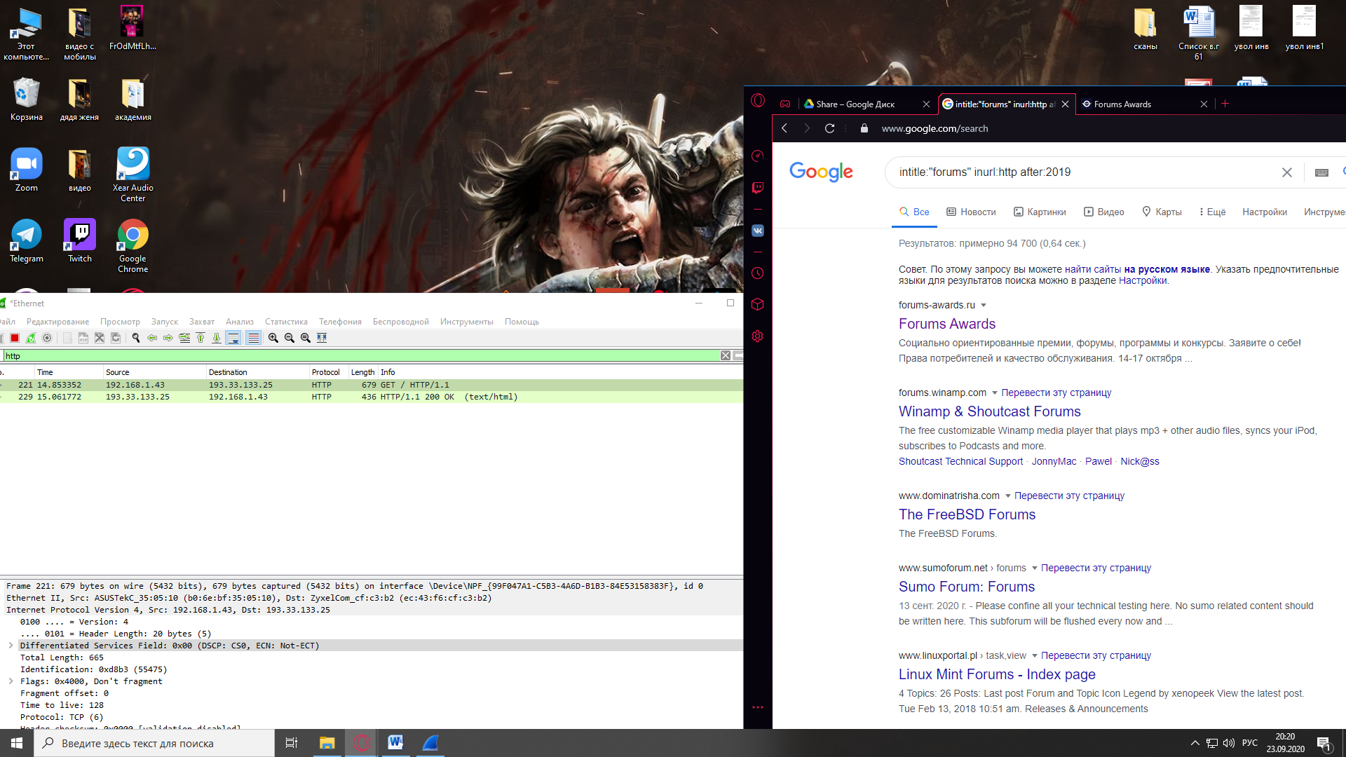

2)

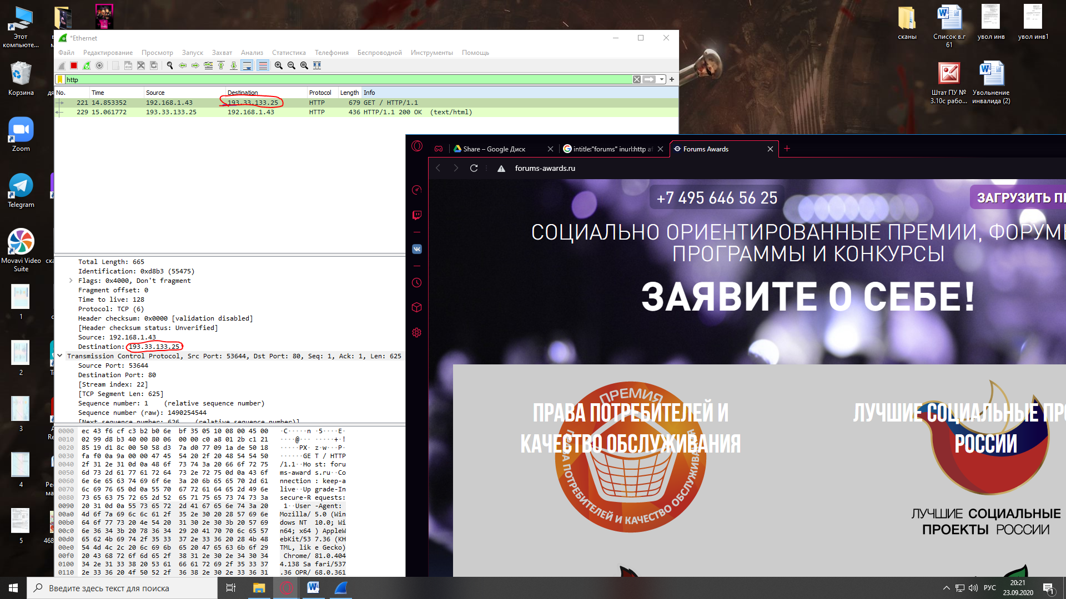

3)Изучил ☺

4) Изучил ☺

5) 